OSNOVNA ŠKOLA TAR-VABRIGA

JELOVNIK – PRODUŽENI BORAVAK ŠK. GOD. 2019./2020.

 | PONEDJELJAK | UTORAK | SRIJEDA | ČETVRTAK | PETAK | DESERTI
I. tjedan | - juha  - tjestenina carbonara  - salata | - mesne okruglice  u umaku od  rajčice i pire –  krumpir  - salata  - voće | - juha  - pileći fritesi  - rizi-bizi  - salata | - juneći gulaš  - palenta  - salata  -keksići | - tjestenina sa  tunjevinom  - salata  - puding | - voće  - puding  - kolač  - keksići  - jogurt  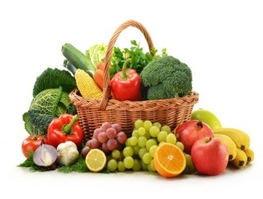
II. tjedan | - juha  - pljeskavica  - restani krumpir  - voće | - kolač  - juha  - pileći batak-zabatak  - riža na bijelo/varivo  od graška  - voće | - maneštra sa  tjesteninom  - salata  -kolač | - tjestenina bolonjez  - salata  - puding/voće | - juha  - panirani oslić  - špinat s krumpirom  - voće/keksići
III. tjedan | - juneći krumpir -  gulaš  - salata  - puding | - juha  - pileći rižoto  - salata  - voće | - voće  - palenta s bolonjezom  - salata  - kolač | - musaka od krumpira  - salata  - voće | - tjestenina sa  tunjevinom  - salata  - voće
IV. tjedan | - čevapi  - pomfrit/varivo od  mahuna  - voće | - maneštra sa hrenovkama i  tjesteninom  - kolač | - juha  - panirani pileći file  - pire - krumpir  - salata | - juneći gulaš  - riža/njoki  - salata  - voće | - juha  - riba/oslić na žaru  - kelj s krompirom  - kolač/puding
Napomena! Ovaj jelovnik podložan je promjenama iz objektivnih i opravdanih razloga! Dobar tek!

